CA数字证书用户自助
使用手册

杭州天谷信息科技有限公司
二O二三年十一月

目录
1 新领 3
1.1 服务信息 3
1.2 用户注册 3
1.3 实名认证 4
1.4 选择购买订单并填写开票信息以及物流信息 4
1.5 收到数字证书 5
1.6 数字证书使用 5
2 延期 5
2.1 登录系统 5
2.2 服务续费 6
2.3 延期申请 6
2.4 下载工具 7
2.5 工具延期 8
3 变更 9
3.1 登录系统 9
3.2 变更申请 9
3.3 选择变更类型 10
3.4 上传变更待料待审核 10
3.5 下载证书工具 10
3.6 工具变更 11
3.7 变更短信通知 12
3.8 变更信息完善 12
4 解锁 13
4.1 登录系统 13
4.2 解锁申请 13
4.3 下载工具 13
4.4 工具解锁 13
5 补办 15
5.1 登录系统 15
5.2 补办申请 15
5.3 支付费用 15
5.4 补办收货 16

新领

服务信息
地址：杭州市西湖区西斗门路3号天堂软件园D幢19层。
受理单位：杭州天谷信息科技有限公司。
证书服务电话：400-0878-198。
电话服务时间：早8：00至晚21：00 （工作日）
在线服务：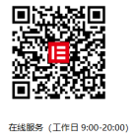
在线服务时间：早9：00至晚20：00 （工作日）
CA在线办理地址：
https://tseal.cn/tcloud/common.xhtml?projId=364

用户注册
浏览器打开在线办理地址：https://tseal.cn/tcloud/common.xhtml?projId=364进行账号注册，如下图：
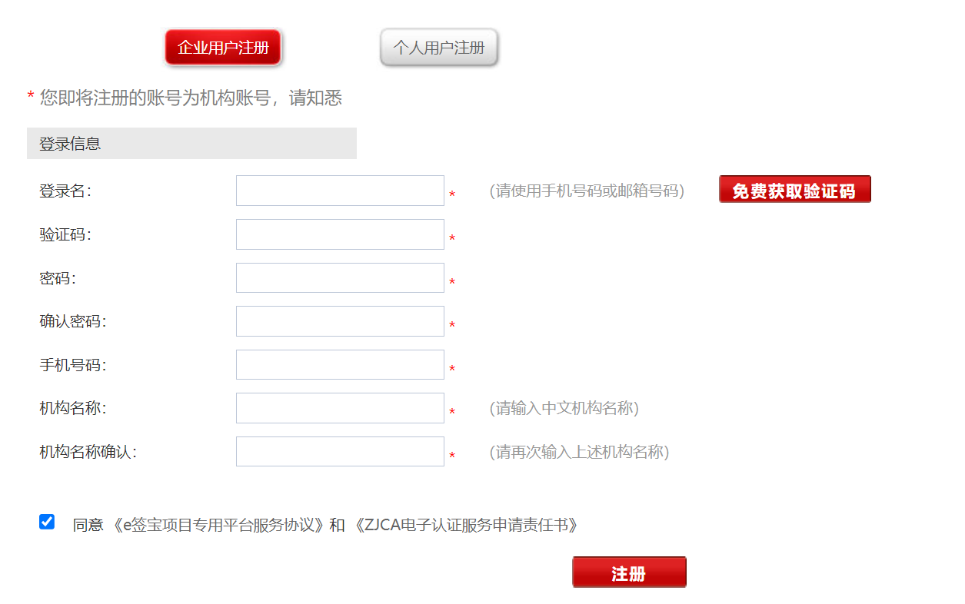
登录名：用户名可选择手机注册或者邮箱注册，密码方便记忆。
验证码：用户输入登录名之后会向该方式推送验证码，需要用户前往查收验证码后输入页面。
机构信息：按照企业组织机构代码证（营业执照上统一社会信用代码）上的信息填写。
备注：用户类型可分为企业用户注册和个人用户注册。

实名认证
个人实名认证：
认证流程概要：
个人信息采集授权--->选择实名方式，进行个人实名认证->查看认证结果，并完成个人实名
个人实名支持三种认证方式：
人脸识别（活体检测）认证；银行卡认证（银行卡四要素）；手机认证（运营商三要素）

企业实名认证：
认证流程概要：
完成经办人实名认证（方法同个人实名认证）--->选择企业组织机构核验方式，进行企业机构实名认证->查看认证结果，并完成企业实名
企业实名支持四种认证方式：
法定代表人认证，对公打款账户认证，授权书认证，企业支付宝认证

选择购买订单并填写开票信息以及物流信息
发票信息：请按照企业所需要的开票信息填写（具体内容可咨询企业财务）。
物流信息：默认顺丰速运，请正确填写邮寄收货地址以及收货信息。
完成付款：建议选择网上支付（如支付宝，银行汇款）。

收到数字证书
在收到申请信息的1-2个工作日内，杭州天谷将通过快递方式寄送数字证书到客户手中（内附安装说明）。

数字证书使用
1.6.1证书激活
第一步：证书工具下载
下载位置：www.tseal.cn，打开首页“资源下载”下载“e签宝ukey证书管理工具”
第二步：证书工具安装
打开下载完成的压缩包安装包文件夹，双击TGCertManagementTool应用程序进入到安装界面，点击“一键安装”，并按照页面指引完成安装。
第三步：激活证书
点击桌面图标： 打开Ukey证书管理工具，电脑插入收到的Ukey，点击“新领制证”进入用户登录界面；使用购买时注册的登录名和密码，登入工具，并按照页面指引完成ukey证书激活即可。

延期

登录系统
使用手册购买的账户信息登录数字证书自助服务平台，进行服务续费。
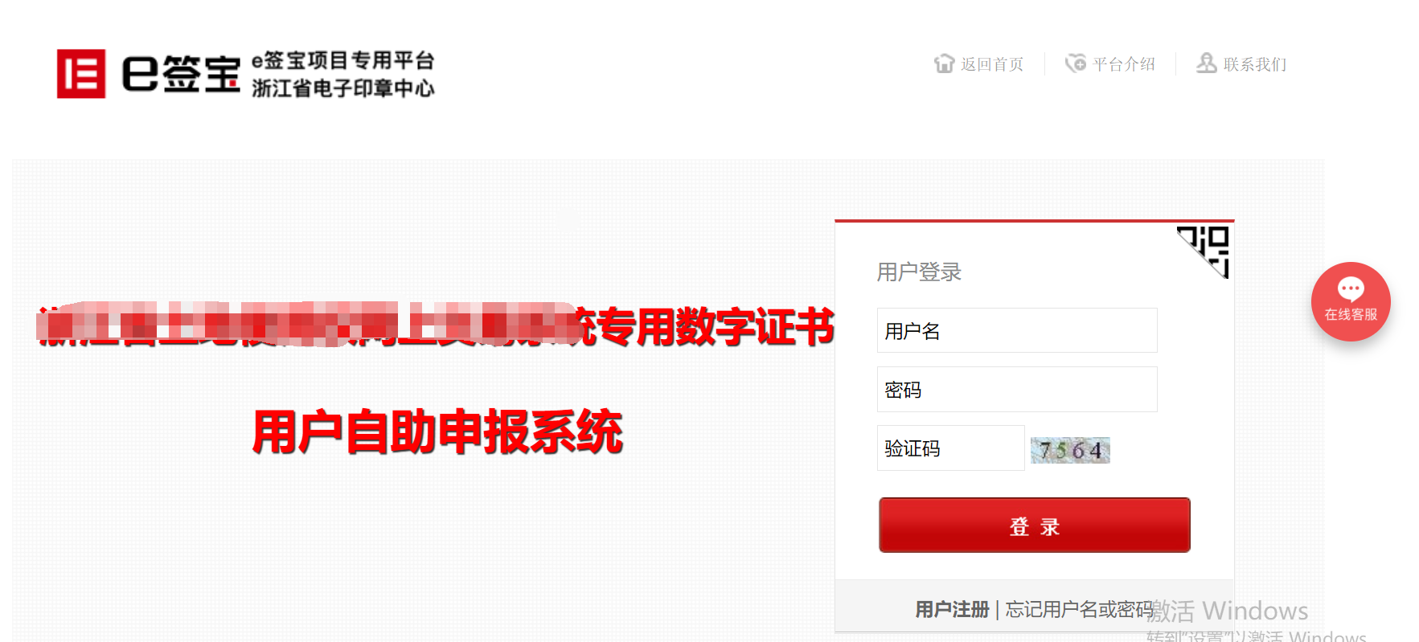

服务续费
成功登录后，进入“我的服务”模块，确认服务有效期正常，如已经过期，请先完成服务缴费。如下图所示。
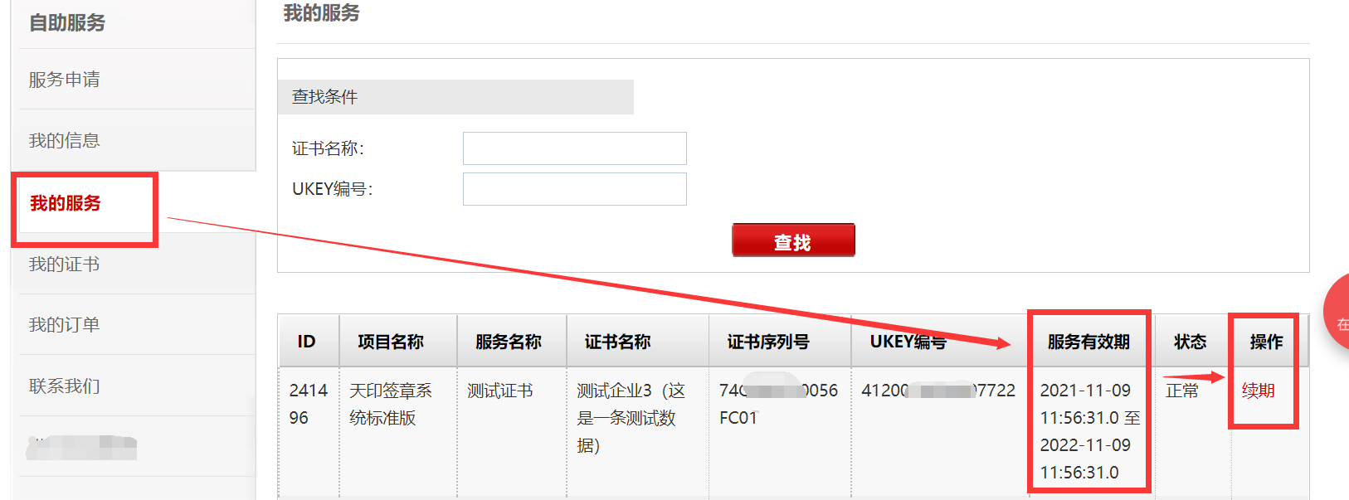

延期申请
在“我的证书”页面中申请“延期”，如下图所示。
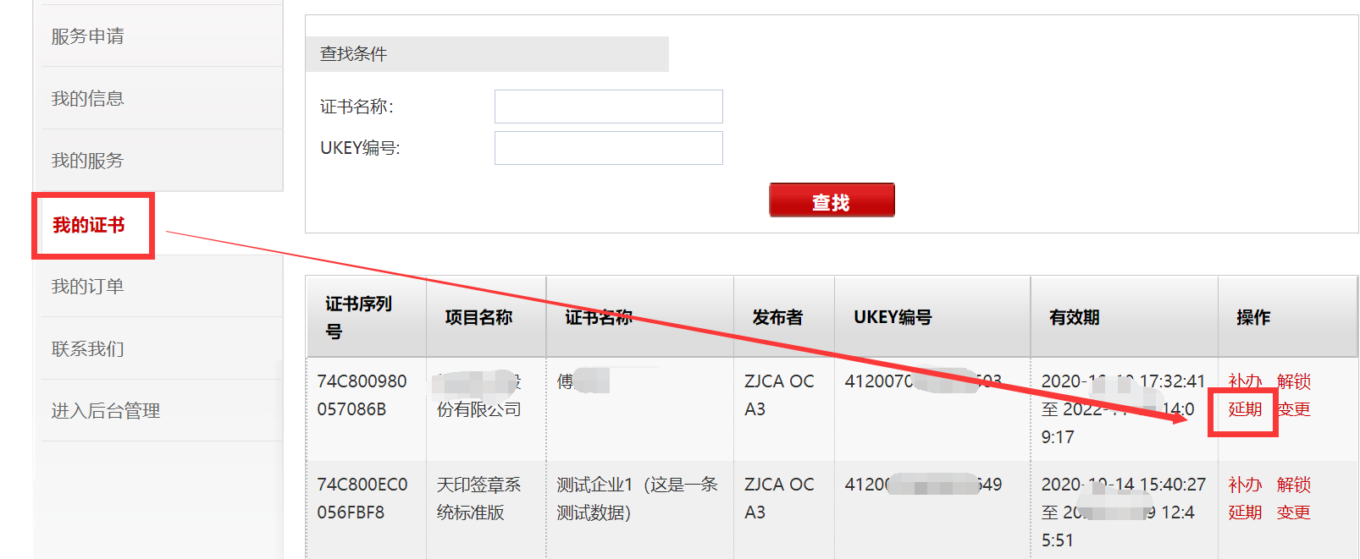
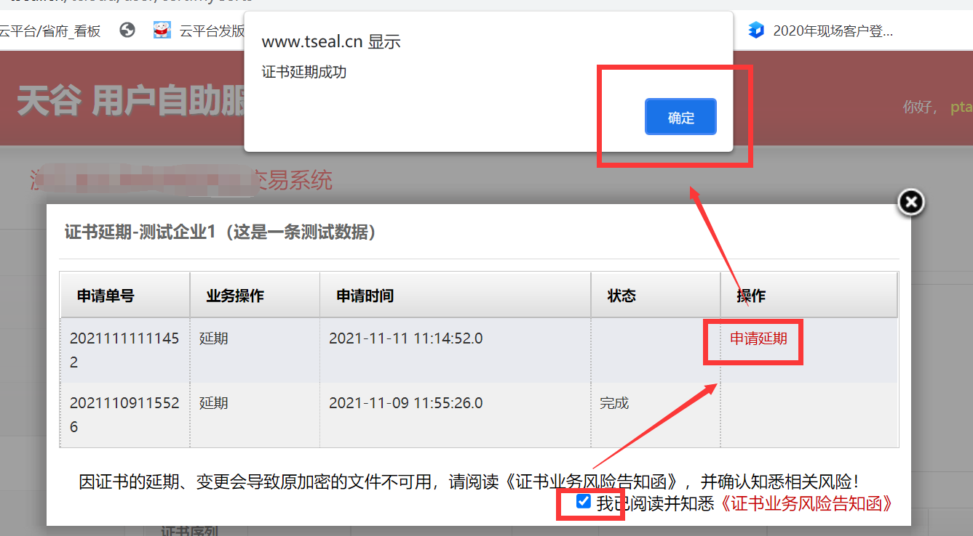

下载工具
申请通过后，按照页面指引下载并安装证书工具，如下图所示。
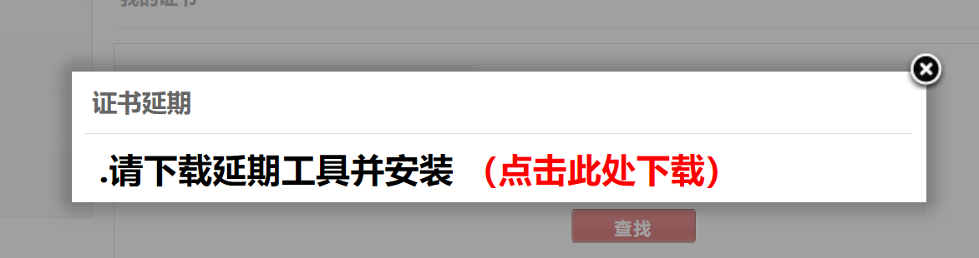

工具延期
打开工具，并使用申请延期的ukey，登录证书工具，完成延期。如下图所示。
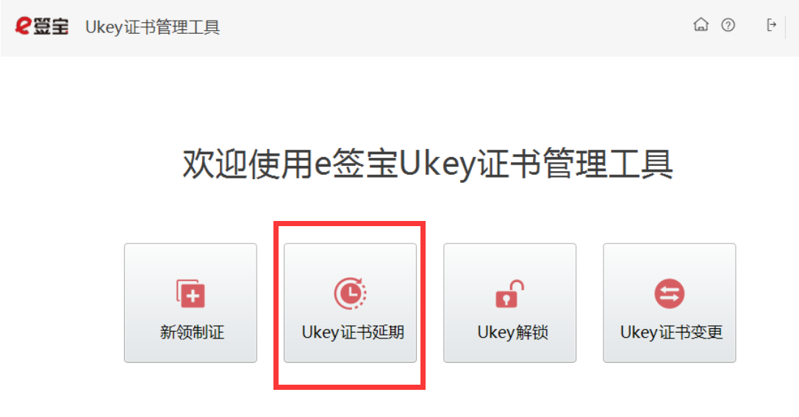
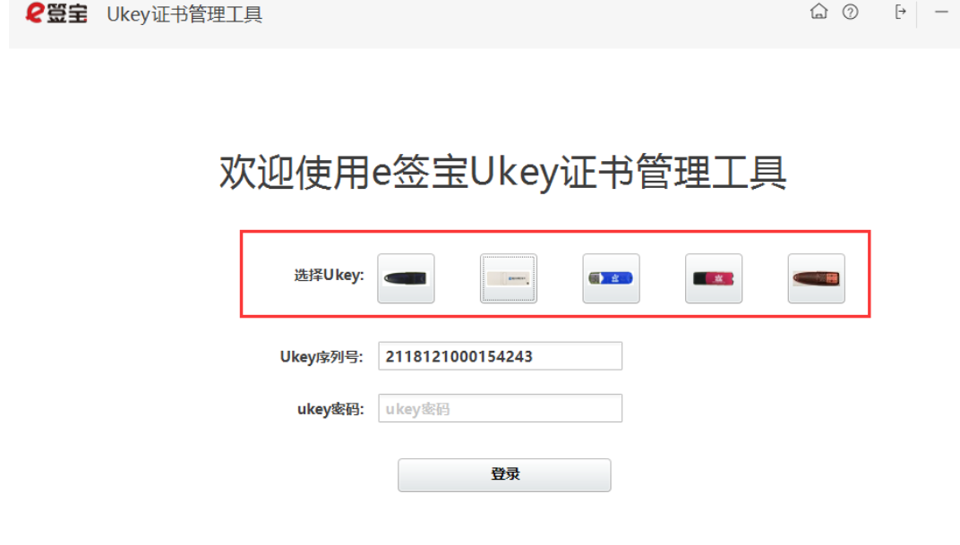
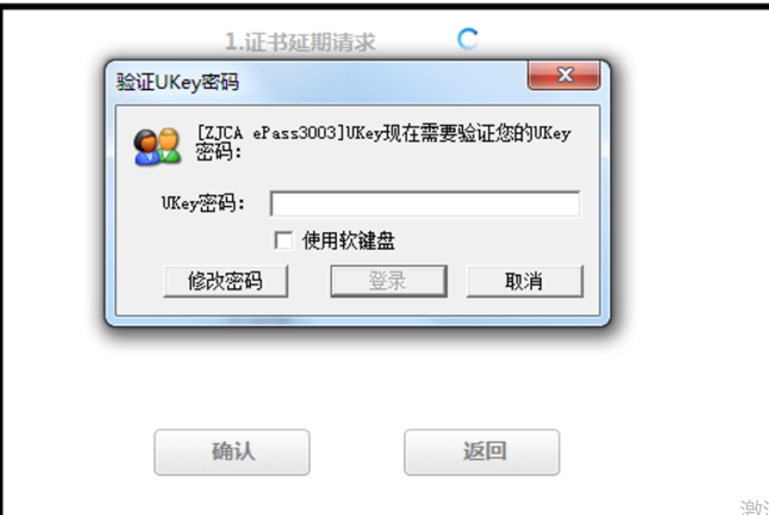

变更

登录系统
同上。

变更申请
在“我的证书”页面中申请“变更”，如下图所示。
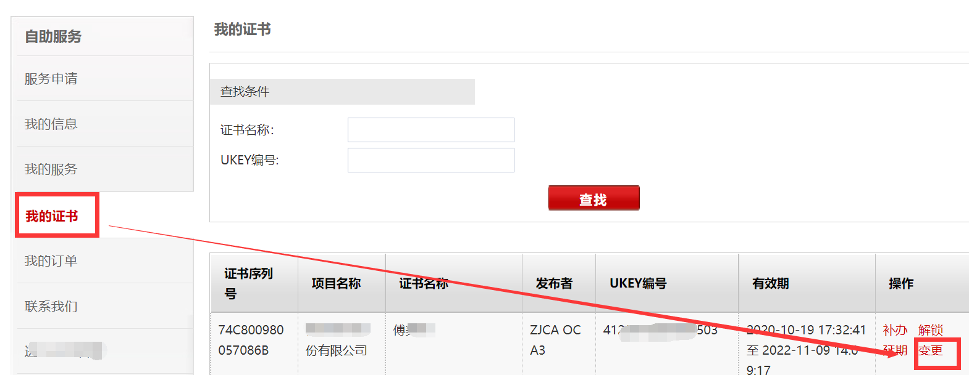

选择变更类型
系统支持变更法人信息，变更机构名称和法人，以及推荐新领。如下图所示。
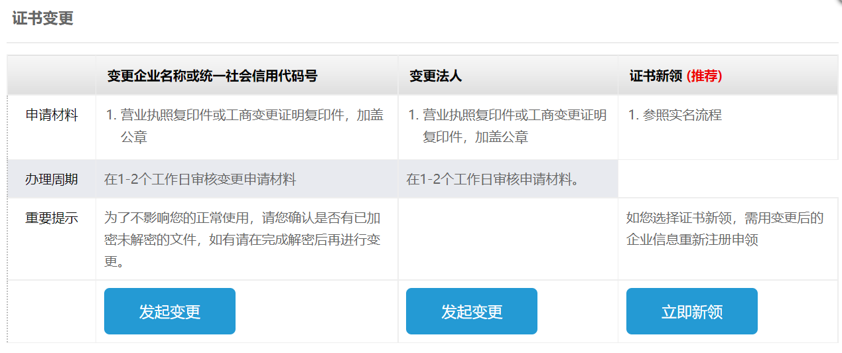

上传变更待料待审核
如发生以上信息变更，请按照页面指引上传变更材料（统一社会信用代码），审核需要1个工作日，请注意审核短信通知。

下载证书工具
同上。

工具变更
打开工具，并使用申请变更的ukey，登录证书工具，完成变更。如下图所示。
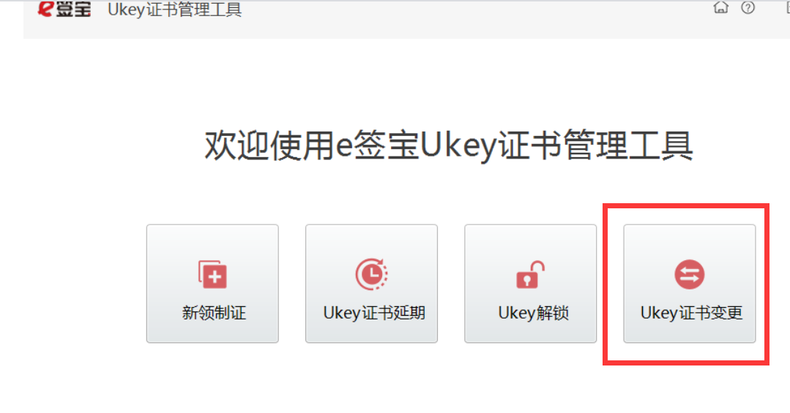
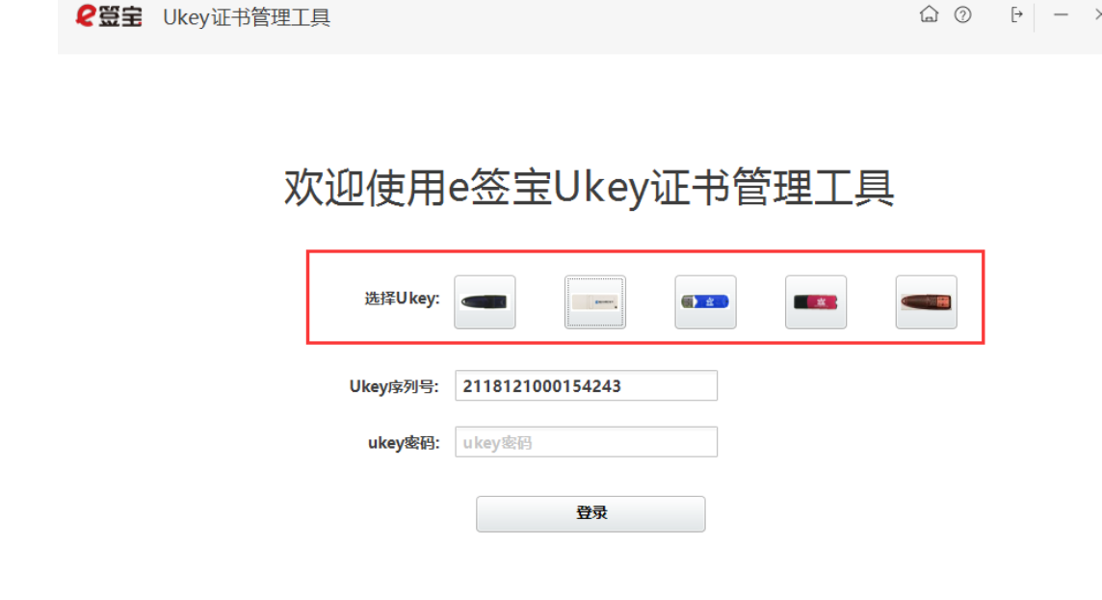
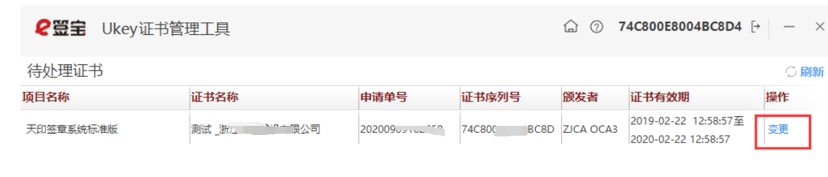

变更短信通知
ukey变更完成后，经办人手机收到短信提醒，如下图所示。
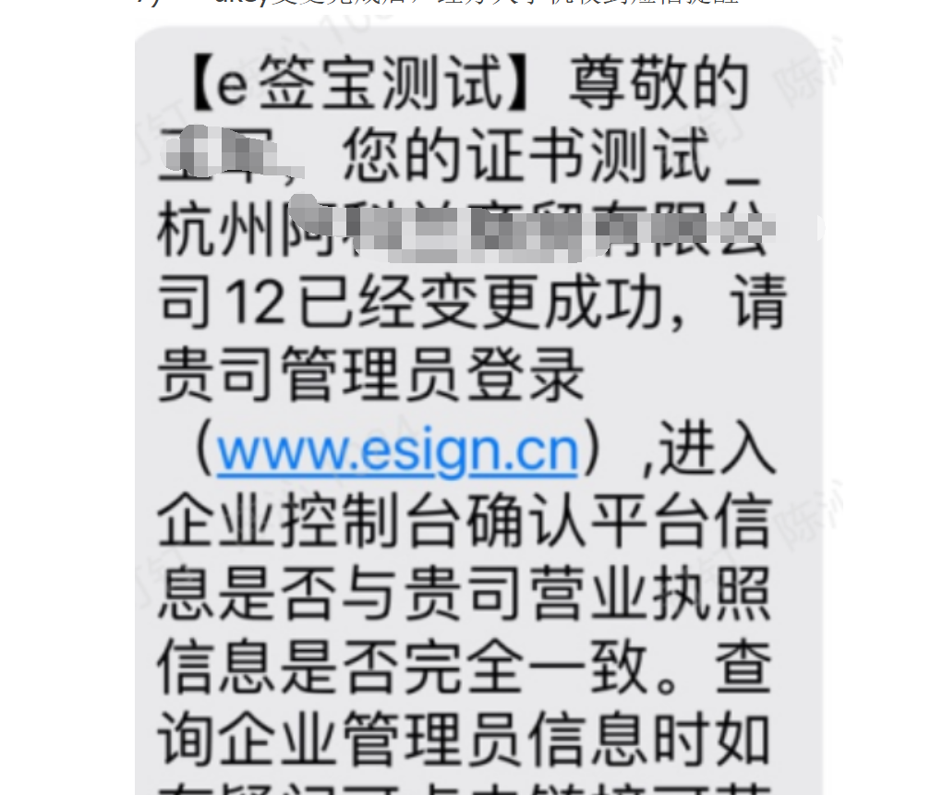

变更信息完善
企业管理员登陆www.esign.cn，进入企业控制台查看企业信息如法人姓名、企业名称、证件号码是否与变更后的营业执照已知，如不一致请完成变更。

解锁

登录系统
同上。

解锁申请
在“我的证书”页面中申请“解锁”，如下图所示。
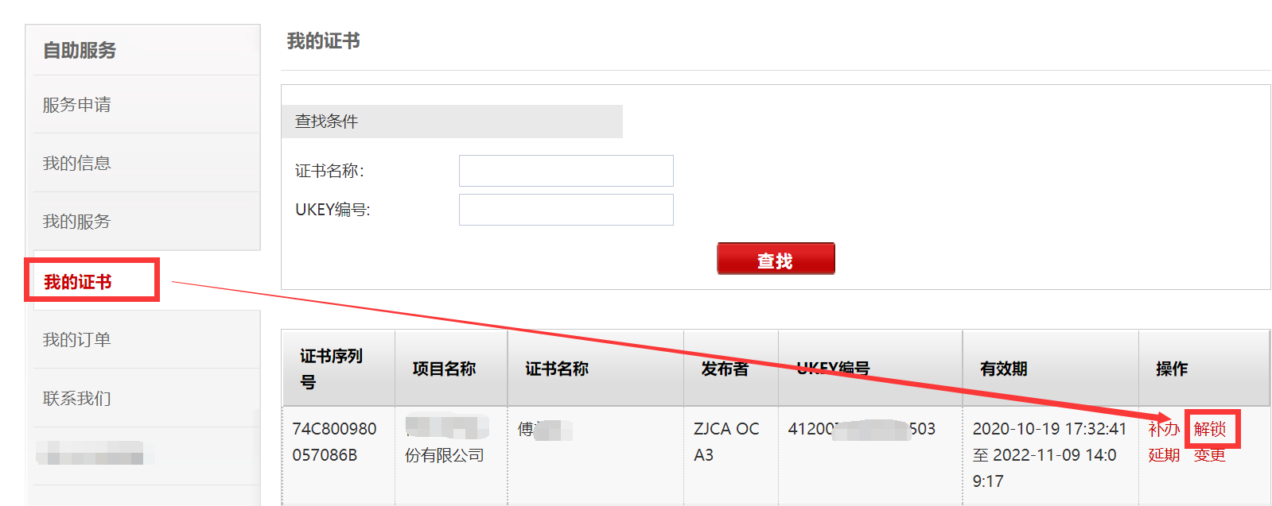

下载工具
同上。

工具解锁
打开工具，并插入申请解锁的ukey，完成解锁。如下图所示。

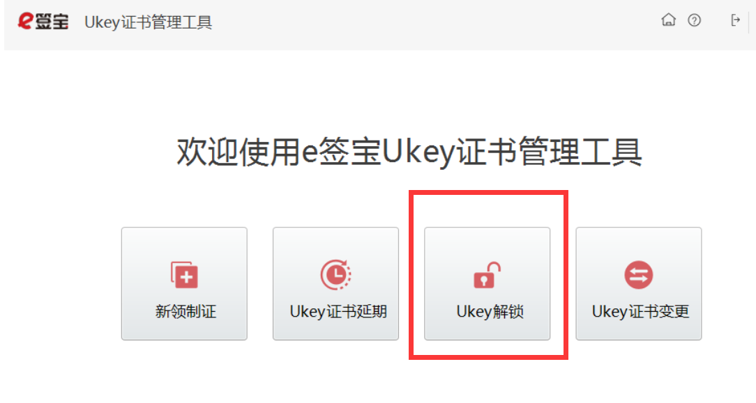
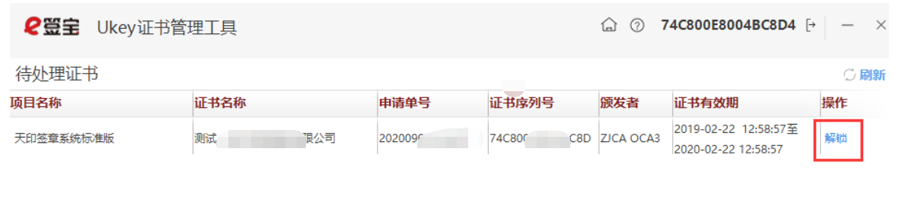
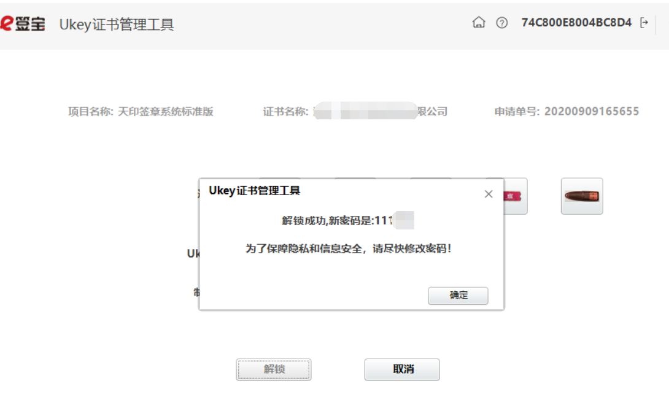

补办

登录系统
同上。

补办申请
在“我的证书”页面中申请“补办”，如下图所示。
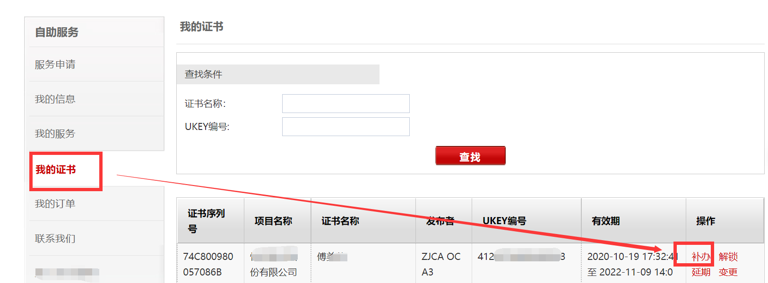

支付费用
按照页面完成补办信息登录，含（邮寄信息，开票信息）后，支付补办费用100元+快递费，如下图所示。
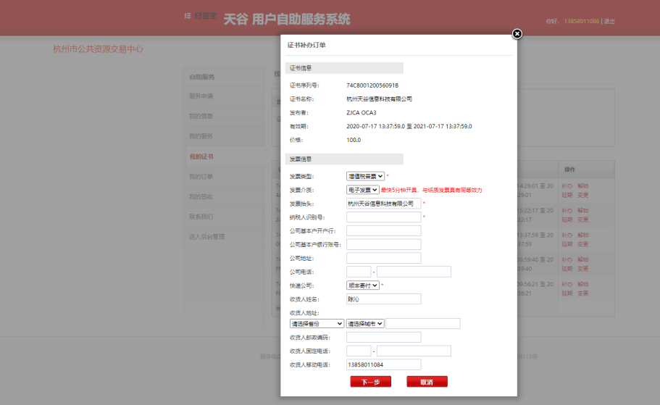
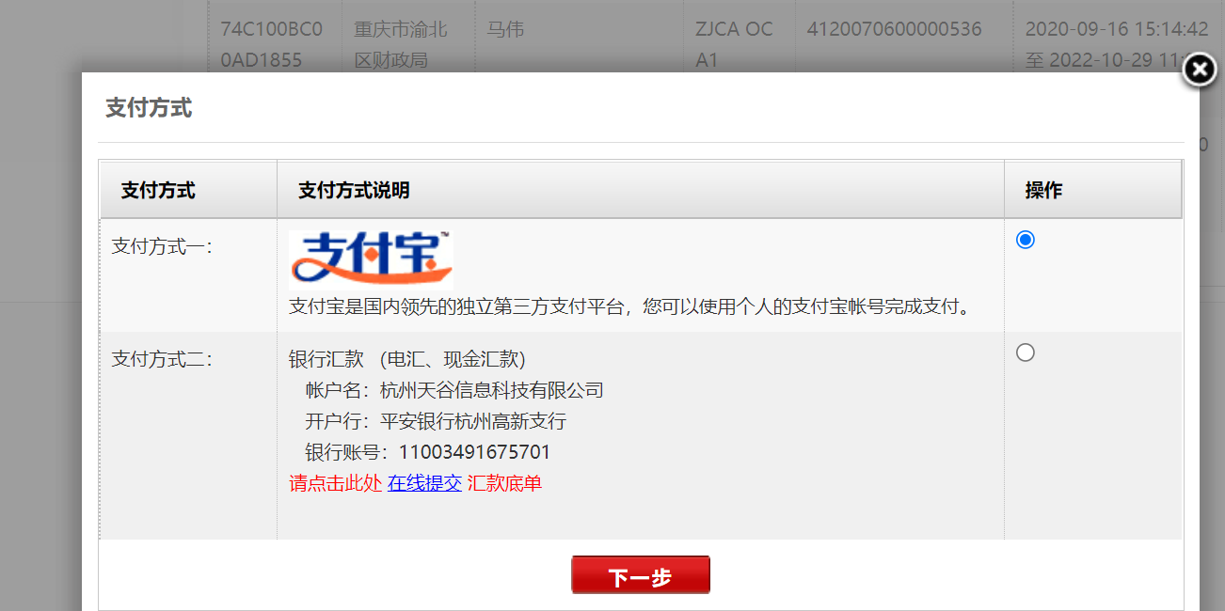

补办收货
等待CA发证人员重新制证并快递发出，收到Ukey后即可使用。

